BEATRIZ KHEY ANDRADE SANTOS
BRUNO MARQUES ALVES MACIEL
JOÃO ELIAS FADEL
JOÃO VITOR WIELEWSKI
LOHINE MUSSI

RELAÇÃO DE ARTEFATOS
ESPECIFICAÇÃO DO PROJETO
KCAL

Trabalho apresentado como requisito parcial para a disciplina de Experiência Criativa – Projetando Soluções Computacionais, do curso de Bacharelado em Engenharia de Software, da PUCPR.

Orientadoras:
Profª. Cristina Verçosa P. B. de Souza
Profª. Rosilene Fernandes

Curitiba
2023
SUMÁRIO

ARTEFATO 1: Quadro “3 Objetivos” 4
ARTEFATO 2: Quadro “é – não é – faz – não faz” 5
ARTEFATO 3: Quadro “Visão de Produto”. 6
ARTEFATO 4: Canvas PBB 7
4.1. Personas 10
4.2. Features 11
ARTEFATO 5: Relação de User Stories 14
ARTEFATO 6: Modelo Relacional 21
ARTEFATO 7: Demais Diagramas 22
7.1. Diagrama de Atividades 22
7.1.1. Criar publicação/receita 22
7.1.2. Validar postagem 23
7.1.3. Validar CRN 24
7.2. Diagrama de Máquina de Estado 25
7.2.1. Publicação 25
7.2.2. Nutricionista 25
REFERÊNCIA BIBLIOGRÁFICAS 26

ÍNDICE DE ILUSTRAÇÕES

Figura 1 – Quadro “3 Objetivos”. 4
Figura 2 – Quadro “é – não é – faz – não faz”. 5
Figura 3 – Quadro "Visão de Produto". Fonte: AGUIAR, F. 2018. 6
Figura 4 – Canvas PBB: "Product Backlog Building". Fonte: AGUIAR, F. 2018 - Adaptado. 7
Figura 5 – Canvas PBB: "Product Backlog Building". Fonte: AGUIAR, F. 2018 - Adaptado. 8
Figura 6 – Canvas PBB: "Product Backlog Building". Fonte: AGUIAR, F. 2018 - Adaptado. 9
Figura 7 – Canvas PBB: "Product Backlog Building". Fonte: AGUIAR, F. 2018 - Adaptado. 10
Figura 8 – Canvas PBB: "Product Backlog Building". Fonte: AGUIAR, F. 2018 - Adaptado. 11
Figura 9 – Canvas PBB: "Product Backlog Building". Fonte: AGUIAR, F. 2018 - Adaptado. 12
Figura 10 - Modelo Relacional 21
Figura 11 – Exemplo: Diagrama de Atividades 22
Figura 12 – Exemplo: Diagrama de Atividades 23
Figura 13 – Exemplo: Diagrama de Atividades 24
Figura 14 – Exemplo: Diagrama de Máquina de Estados. 25
Figura 15 – Exemplo: Diagrama de Máquina de Estados. 25

ARTEFATO 1: Quadro “3 Objetivos”

ARTEFATO 1: Quadro “3 Objetivos”
NOME DO PRODUTO: KCAL
OBJETIVOS | DESCRIÇÃO
1 | Calcular informações de consumo calórico, promovendo a saúde
2 | Criar e compartilhar refeições e dietas personalizadas
3 | Proporcionar troca de experiências alimentares
Figura 1 – Quadro “3 Objetivos”.

ARTEFATO 2: Quadro “é – não é – faz – não faz”

ARTEFATO 2: Quadro “é – não é – faz – não faz”
NOME DO PRODUTO: KCAL
É  Rede social para pessoas interessadas em informações alimentares  Plataforma Web para criar, personalizar e compartilhar dietas/refeições  Calculadora de calorias por alimento ou receita, consumo calórico diário | Não é  E-commerce  Serviço que cria planos alimentares personalizados a partir de consulta médica prévia  Guia para criação de planos de exercícios físicos
Faz  Calcula calorias de acordo com os ingredientes e quantidades  Permite compartilhamento de publicações de receitas e dietas  Exibe lista de calorias por alimento/refeição  Permite a criação de listas pessoais contendo ingredientes, receitas e dietas favoritadas pelos usuários  Exibe receitas das recomendações de dietas  Oferece uma ferramenta de chat | Não faz  Gera dietas automáticas para cada usuário  Oferece consultas online com nutricionistas  Permite publicações em grupos fechados
Figura 2 – Quadro “é – não é – faz – não faz”.

ARTEFATO 3: Quadro “Visão de Produto”.

ARTEFATO 3: Quadro “Visão de Produto”
NOME DO PRODUTO: KCAL
CLIENTE-ALVO | Pessoas interessadas em uma melhor alimentação e diversificação da dieta padrão
CATEGORIA-SEGMENTO | Rede social de criação e compartilhamento de dietas e refeições
BENEFÍCIO-CHAVE | Promove um ambiente focado em registro de experiências nutricionais e gastronômicas
DIFERENCIADO-CHAVE | Reunir uma rede de compartilhamento de informações sobre receitas e dietas e ferramentas de cálculo de informações sobre consumo calórico
META-VALOR. | Promover a saúde coletiva através de uma alimentação saudável e diversificada
Figura 3 – Quadro "Visão de Produto". Fonte: AGUIAR, F. 2018.

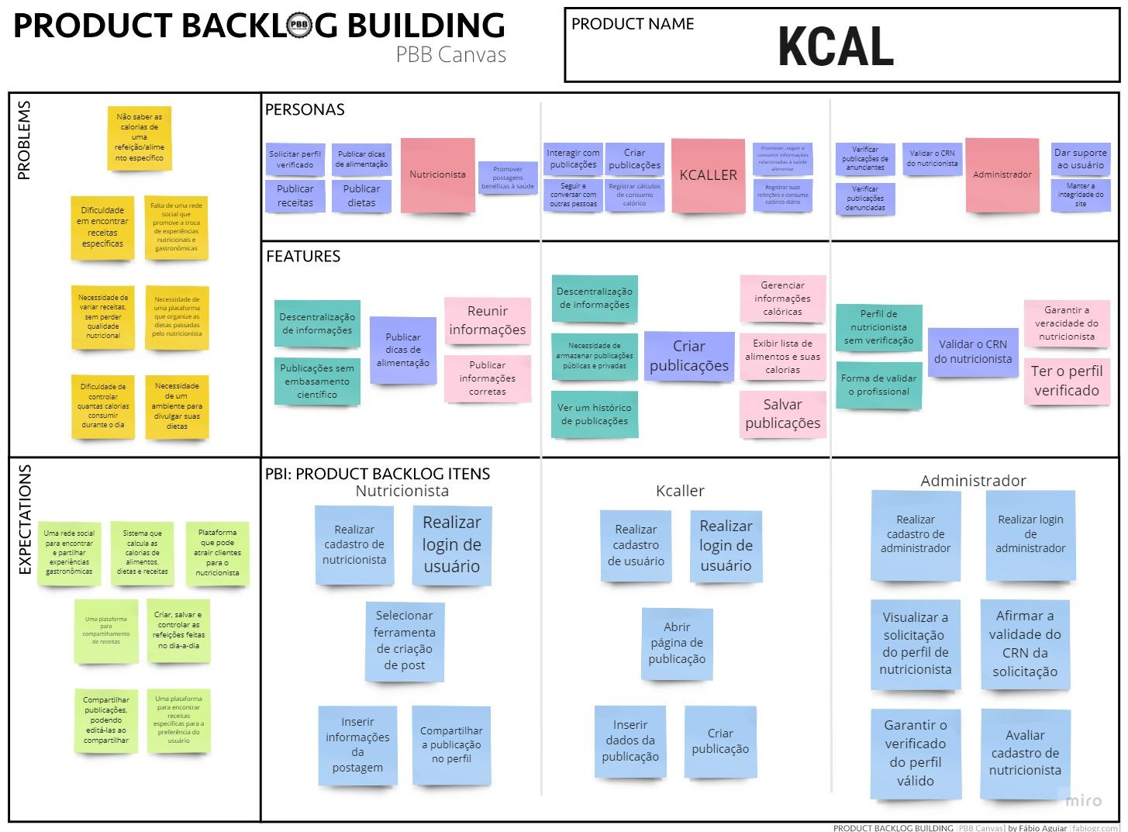
ARTEFATO 4: Canvas PBB
Figura 4 – Canvas PBB: "Product Backlog Building". Fonte: AGUIAR, F. 2018 - Adaptado.
Link do quadro no Miro https://miro.com/app/board/uXjVMbAKc0w=/
Link do Kanban no Trello https://trello.com/invite/b/gaHNplDH/ATTIed261700b48cd28eccedbc0889c156c88CFEE623/kcal
Para melhor visualização do PBB Canvas, observe os seguintes recortes.

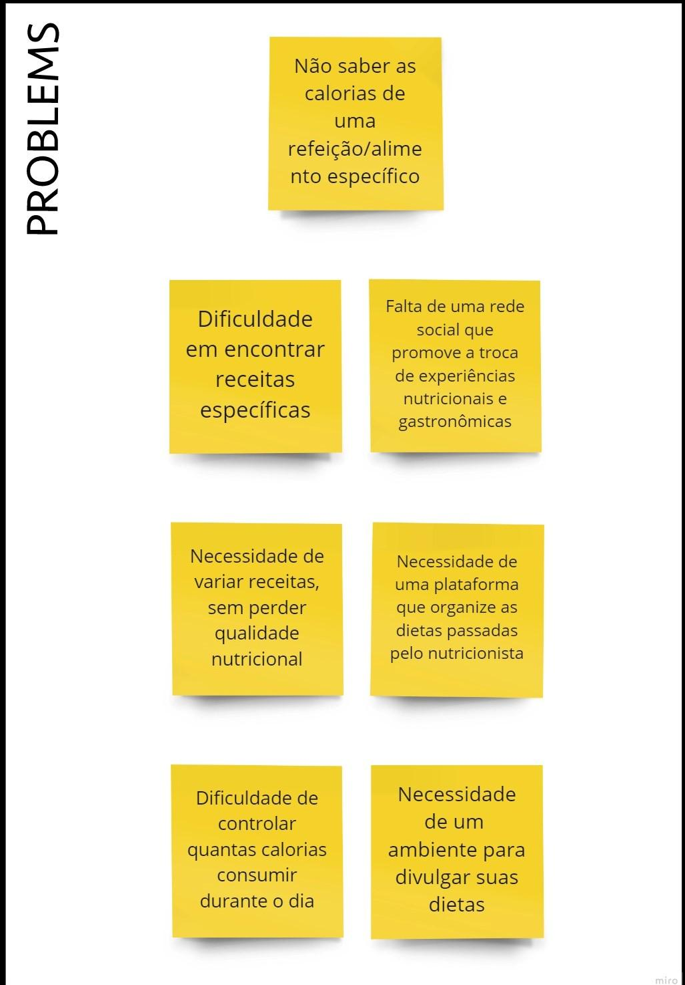
Figura 5 – Canvas PBB: "Product Backlog Building". Fonte: AGUIAR, F. 2018 - Adaptado.
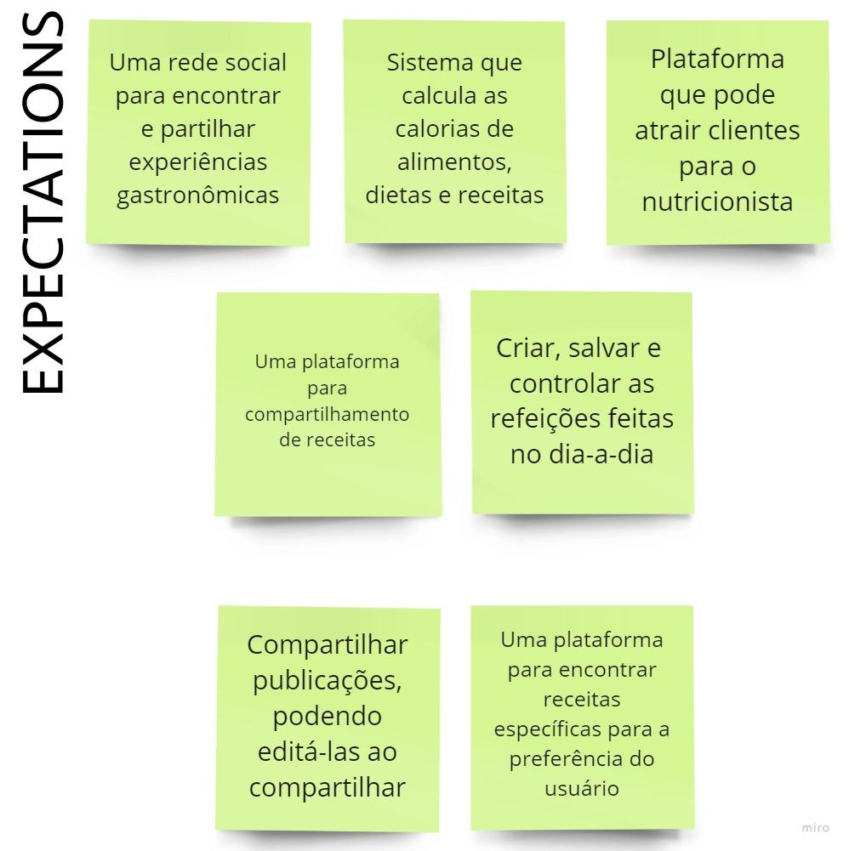
Figura 6 – Canvas PBB: "Product Backlog Building". Fonte: AGUIAR, F. 2018 - Adaptado.

  - Personas

Figura 7 – Canvas PBB: "Product Backlog Building". Fonte: AGUIAR, F. 2018 - Adaptado.
Nutricionista
Atividades
- Solicitar perfil verificado;
- Publicar receitas;
- Publicar dicas de alimentação;
- Publicar dietas.
Objetivos
- Promover postagens benéficas à saúde.
KCALLER
Atividades
- Interagir com publicações;
- Criar publicações;
- Seguir e conversar com outras pessoas;
- Registrar cálculos de consumo calórico.
Objetivos
- Promover, seguir e consumir informações relacionadas à saúde alimentar;
- Controlar suas refeições e consumo calórico diário.
Administrador
Atividades
- Verificar publicações de anunciantes;
- Verificar publicações denunciadas;
- Validar o CRN do nutricionista.
Objetivos
- Dar suporte ao usuário;
- Manter a integridade do site.

  - Features
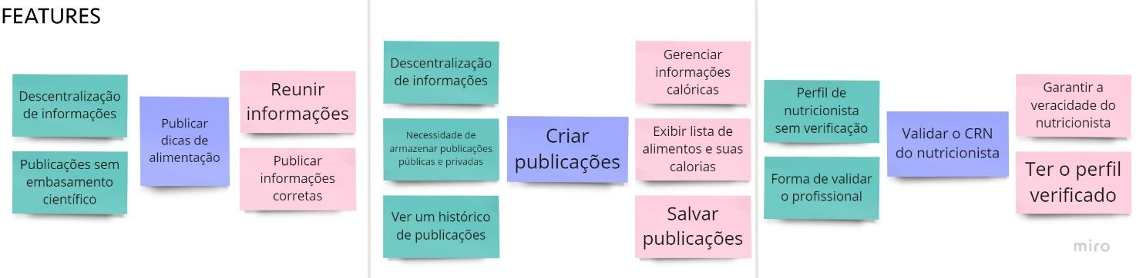
Figura 8 – Canvas PBB: "Product Backlog Building". Fonte: AGUIAR, F. 2018 - Adaptado.
    - Nutricionista - Publicar dicas de Alimentação
Problemas e Necessidades
- Descentralização de informações;
- Publicações sem embasamento científico.
Resultados e Benefícios
- Reunir informações;
- Publicar informações corretas.
    - KCALLER – Criar publicações
Problemas e Necessidades
- Descentralização de informações;
- Necessidade de armazenar publicações públicas e privadas;
- Ver um histórico de publicações.
Resultados e Benefícios
- Gerenciar informações calóricas;
- Exibir lista de alimentos e suas calorias;
- Salvar publicações.
    - Administrador - Validar o CRN do nutricionista
Problemas e Necessidades
- Perfil de nutricionista sem verificação;
- Forma de validar o profissional.
Resultados e Benefícios
- Garantir a veracidade do nutricionista;
- Ter o perfil verificado.

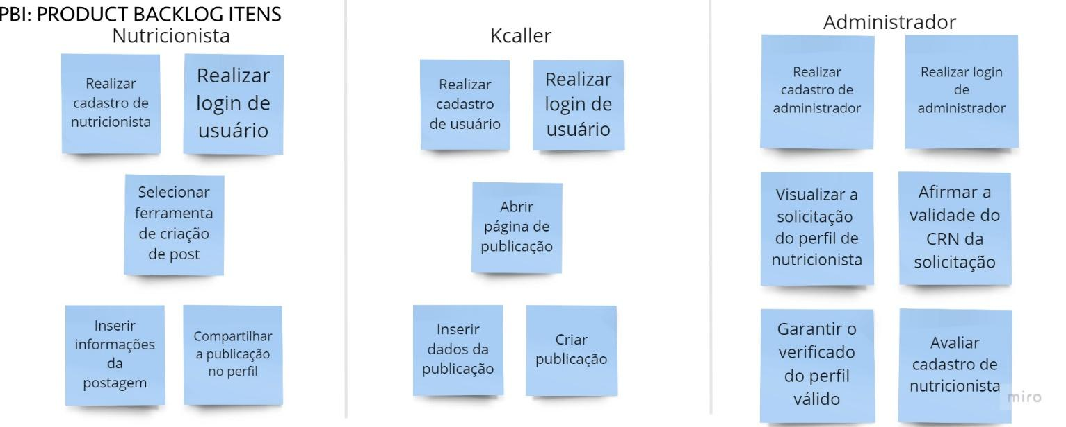
  - PBI: Product Backlog Itens
Figura SEQ Figura \* ARABIC 9 – Canvas PBB: "Product Backlog Building". Fonte: AGUIAR, F. 2018 - Adaptado.
    - Nutricionista - Publicar dicas de Alimentação
- Realizar cadastro de nutricionista;
- Realizar login de usuário;
- Selecionar ferramenta de criação de post;
- Inserir informações da postagem;
- Compartilhar a publicação no perfil.
    - KCALLER – Criar publicação
- Realizar cadastro de usuário;
- Realizar login de usuário;
- Abrir página de publicação;
- Inserir dados da publicação;
- Criar publicação.
    - Administrador - Validar o CRN do nutricionista
- Realizar cadastro de administrador;
- Realizar login de administrador;
- Visualizar a solicitação do perfil de nutricionista;
- Afirmar a validade do CRN da solicitação;
- Garantir o verificado do perfil válido;
- Avaliar cadastro de nutricionista.

    - PBI: Product Backlog Itens para a Sprint 1
      - Nutricionista
Realizar cadastro de nutricionista.
      - KCALLER
Realizar cadastro de usuário.
      - Administrador
Realizar login de administrador;
Avaliar cadastro de nutricionista.
    - PBI: Product Backlog Itens para a Sprint 2
      - Nutricionista - Publicar dicas de Alimentação
Realizar login de usuário;
Selecionar ferramenta de criação de post;
Inserir informações da postagem;
Compartilhar a publicação no perfil.
      - KCALLER – Criar publicação
Realizar login de usuário;
Abrir página de publicação;
Inserir dados da publicação;
Criar publicação.
      - Administrador - Validar o CRN do nutricionista
Visualizar a solicitação do perfil de nutricionista;
Afirmar a validade do CRN da solicitação;
Garantir o verificado do perfil válido.

ARTEFATO 5: Relação de User Stories
  - Sprint 1
HISTÓRIA DO USUÁRIO 1 - PBI: Realizar cadastro de nutricionista
COMO Nutricionista
POSSO Realizar cadastro de nutricionista
PARA Publicar informações corretas
Critério de  Aceite 1 | DADO QUE Os dados inseridos pelo nutricionista na hora do cadastro são válidos;  QUANDO Um nutricionista tenta fazer um cadastro;  ENTÃO O cadastro é realizado.
Critério de  Aceite 2 | DADO QUE O e-mail inserido pelo nutricionista não segue o padrão requerido (deve conter um @);  QUANDO Um nutricionista tenta fazer um cadastro;  ENTÃO O cadastro não é realizado.

HISTÓRIA DO USUÁRIO 2 - PBI: Realizar login de usuário
COMO Nutricionista
POSSO Realizar login de usuário
PARA Salvar publicações
Critério de  Aceite 1 | DADO QUE O e-mail inserido está cadastrado no banco de dados;  QUANDO O usuário insere o e-mail cadastrado para fazer o login;  ENTÃO O login é realizado com sucesso.
Critério de  Aceite 2 | DADO QUE A senha inserida não confere com o e-mail de entrada inserido;  QUANDO O usuário tenta se logar;  ENTÃO O login não é realizado com sucesso.

HISTÓRIA DO USUÁRIO 3 - PBI: Realizar cadastro de usuário
COMO Kcaller
POSSO Realizar cadastro de usuário
PARA Salvar publicações
Critério de  Aceite 1 | DADO QUE Os dados inseridos pelo usuário na hora do cadastro são válidos;  QUANDO Um usuário tenta fazer um cadastro;  ENTÃO O cadastro é realizado.
Critério de  Aceite 2 | DADO QUE A senha fornecida pelo usuário esteja dentro do padrão de senha forte (A senha deve ter de 6 a 10 caracteres e conter pelo menos um número, uma letra minúscula, uma letra maiúscula e um caractere especial);  QUANDO Solicitada uma senha forte para o cadastro de usuário;  ENTÃO O usuário é cadastrado.

HISTÓRIA DO USUÁRIO 4 - PBI: Realizar login de usuário
COMO Kcaller
POSSO Realizar login de usuário
PARA Salvar publicações
Critério de  Aceite 1 | DADO QUE O e-mail inserido está cadastrado no banco de dados;  QUANDO O usuário insere o e-mail cadastrado para fazer o login;  ENTÃO O login é realizado com sucesso.
Critério de  Aceite 2 | DADO QUE A senha inserida não confere com o e-mail de entrada inserido;  QUANDO O usuário tenta se logar;  ENTÃO O login não é realizado com sucesso.

HISTÓRIA DO USUÁRIO 5 - PBI: Realizar login de administrador
COMO Administrador
POSSO Realizar login de administrador
PARA Garantir a veracidade do nutricionista
Critério de  Aceite 1 | DADO QUE O administrador inseriu a senha correta correspondente ao seu e-mail;  QUANDO O administrador insere os dados para fazer o login;  ENTÃO O login é realizado com sucesso.
Critério de  Aceite 2 | DADO QUE O e-mail inserido não está cadastrado como administrador;  QUANDO O administrador tenta se logar;  ENTÃO O login não é realizado com sucesso.

HISTÓRIA DO USUÁRIO 6 - PBI: Avaliar Cadastro de Nutricionista
COMO Administrador
POSSO Avaliar Cadastro de Nutricionista
PARA Ter o perfil verificado
Critério de  Aceite 1 | DADO QUE O CRN fornecido pelo nutricionista é válido;  QUANDO O administrador realiza a verificação do CRN do nutricionista;  ENTÃO A solicitação de verificação do CRN é aceita.
Critério de  Aceite 2 | DADO QUE O CRN informado não pertence a nenhum nutricionista registrado no banco de dados;  QUANDO O administrador nega a verificação do CRN do nutricionista;  ENTÃO A solicitação de verificação do CRN não é aceita.

  - Sprint 2
    - Nutricionista - Publicar dicas de Alimentação
HISTÓRIA DO USUÁRIO 1 - PBI: Selecionar ferramenta de criação de post
COMO Nutricionista
POSSO Selecionar ferramenta de criação de post
PARA Publicar informações corretas
Critério de  Aceite 1 | DADO QUE O nutricionista está logado na sua conta;  QUANDO O nutricionista clica no botão de ‘Criar Publicação’;  ENTÃO O nutricionista pode começar a fazer uma publicação verificada como Nutricionista.
Critério de  Aceite 2 | DADO QUE O perfil do nutricionista não foi verificado;  QUANDO O nutricionista tenta fazer uma publicação;  ENTÃO A publicação não terá selo de verificado.

HISTÓRIA DO USUÁRIO 2 - PBI: Inserir informações da publicação
COMO Nutricionista
POSSO Inserir informações da publicação
PARA Reunir informações
Critério de  Aceite 1 | DADO QUE O nutricionista preencheu os campos obrigatórios da publicação;  QUANDO O nutricionista acessou a página de Criar Publicação;  ENTÃO O nutricionista pode publicar a postagem.
Critério de  Aceite 2 | DADO QUE O nutricionista não preencheu um dos campos obrigatórios da publicação;  QUANDO O nutricionista estava preenchendo os campos;  ENTÃO O nutricionista recebe um aviso para preencher todos os campos obrigatórios.

HISTÓRIA DO USUÁRIO 3 - PBI: Compartilhar a publicação no perfil
COMO Nutricionista
POSSO Compartilhar a publicação no perfil
PARA Publicar informações corretas
Critério de  Aceite 1 | DADO QUE O nutricionista quer compartilhar publicamente os dados inseridos no preenchimento;  QUANDO O nutricionista clica em ‘Publicar”;  ENTÃO A publicação é salva e compartilhada com o selo de verificado.
Critério de  Aceite 2 | DADO QUE O nutricionista clicou em ‘Cancelar’;  QUANDO O nutricionista estava na página de preenchimento dos dados da publicação;  ENTÃO A publicação é descartada e o nutricionista volta para o feed.

    - KCALLER – Criar publicação
HISTÓRIA DO USUÁRIO 4 - PBI: Abrir página de publicação
COMO Kcaller
POSSO Abrir página de publicação
PARA Salvar publicações
Critério de  Aceite 1 | DADO QUE O usuário está logado no sistema;  QUANDO O usuário clica no botão de ‘Criar Publicação’;  ENTÃO O usuário pode começar a fazer uma publicação.
Critério de  Aceite 2 | DADO QUE O usuário não está logado no sistema;  QUANDO O usuário tenta abrir a página de publicação a partir da url;  ENTÃO O usuário não consegue acessar a página de publicação.

HISTÓRIA DO USUÁRIO 5 - PBI: Inserir dados da publicação
COMO Kcaller
POSSO Inserir dados da publicação
PARA Salvar publicações
Critério de  Aceite 1 | DADO QUE O usuário preencheu os campos obrigatórios da publicação;  QUANDO O usuário acessou a página de Criar Publicação;  ENTÃO O usuário pode pode publicar a postagem.
Critério de  Aceite 2 | DADO QUE O usuário clicou em ‘Cancelar’;  QUANDO O usuário preencheu os campos da publicação;  ENTÃO A publicação é descartada e o usuário volta para o feed.

HISTÓRIA DO USUÁRIO 6 - PBI: Criar publicação
COMO Kcaller
POSSO Criar publicação
PARA Salvar publicações
Critério de  Aceite 1 | DADO QUE A quantidade de alimentos inseridos em cada registro seja de no mínimo dois ingredientes;  QUANDO Solicitada a inserção dos alimentos no momento de criar uma entrada no registro de consumo;  ENTÃO O usuário cria uma nova publicação.
Critério de  Aceite 2 | DADO QUE Cada alimento inserido recebeu respectivamente a sua quantidade;  QUANDO Inseridos alimentos na publicação;  ENTÃO A publicação é salva e está pronta para ser publicada.

      - Administrador - Validar o CRN do nutricionista
HISTÓRIA DO USUÁRIO 7 - PBI: Visualizar a solicitação do perfil de nutricionista
COMO Administrador
POSSO Visualizar a solicitação do perfil de nutricionista
PARA Ter o perfil verificado
Critério de  Aceite 1 | DADO QUE O administrador está logado;  QUANDO Acessa a página de administrador;  ENTÃO Pode clicar para verificar solicitações de nutricionistas.
Critério de  Aceite 2 | DADO QUE Não há solicitações pendentes;  QUANDO O administrador tenta visualizar as solicitações;  ENTÃO O administrador não encontra nenhuma solicitação.

HISTÓRIA DO USUÁRIO 8 - PBI: Afirmar a validade do CRN da solicitação
COMO Administrador
POSSO Afirmar a validade do CRN da solicitação
PARA Ter o perfil verificado
Critério de  Aceite 1 | DADO QUE O administrador selecionou uma solicitação para verificar;  QUANDO O administrador clicou na solicitação;  ENTÃO O administrador pode visualizar o Nome e CRN do nutricionista que fez a solicitação.
Critério de  Aceite 2 | DADO QUE Não há solicitações pendentes;  QUANDO O administrador tenta visualizar as solicitações;  ENTÃO O administrador não encontra nenhuma solicitação.

HISTÓRIA DO USUÁRIO 9 - PBI: Garantir o verificado do perfil válido
COMO Administrador
POSSO Garantir o verificado do perfil válido
PARA Ter o perfil verificado
Critério de  Aceite 1 | DADO QUE O CRN fornecido pelo nutricionista é válido;  QUANDO O administrador realiza a verificação do CRN do nutricionista;  ENTÃO A solicitação de verificação do CRN é aceita.
Critério de  Aceite 2 | DADO QUE O CRN informado não pertence a nenhum nutricionista registrado no banco de dados;  QUANDO O administrador nega a verificação do CRN do nutricionista;  ENTÃO A solicitação de verificação do CRN não é aceita.

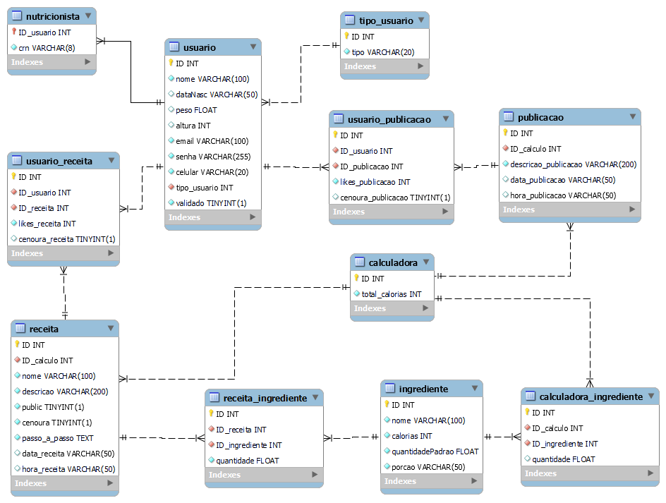
ARTEFATO 6: Modelo Relacional
Figura SEQ Figura \* ARABIC 10 - Modelo Relacional

ARTEFATO 7: Demais Diagramas
  - Diagrama de Atividades
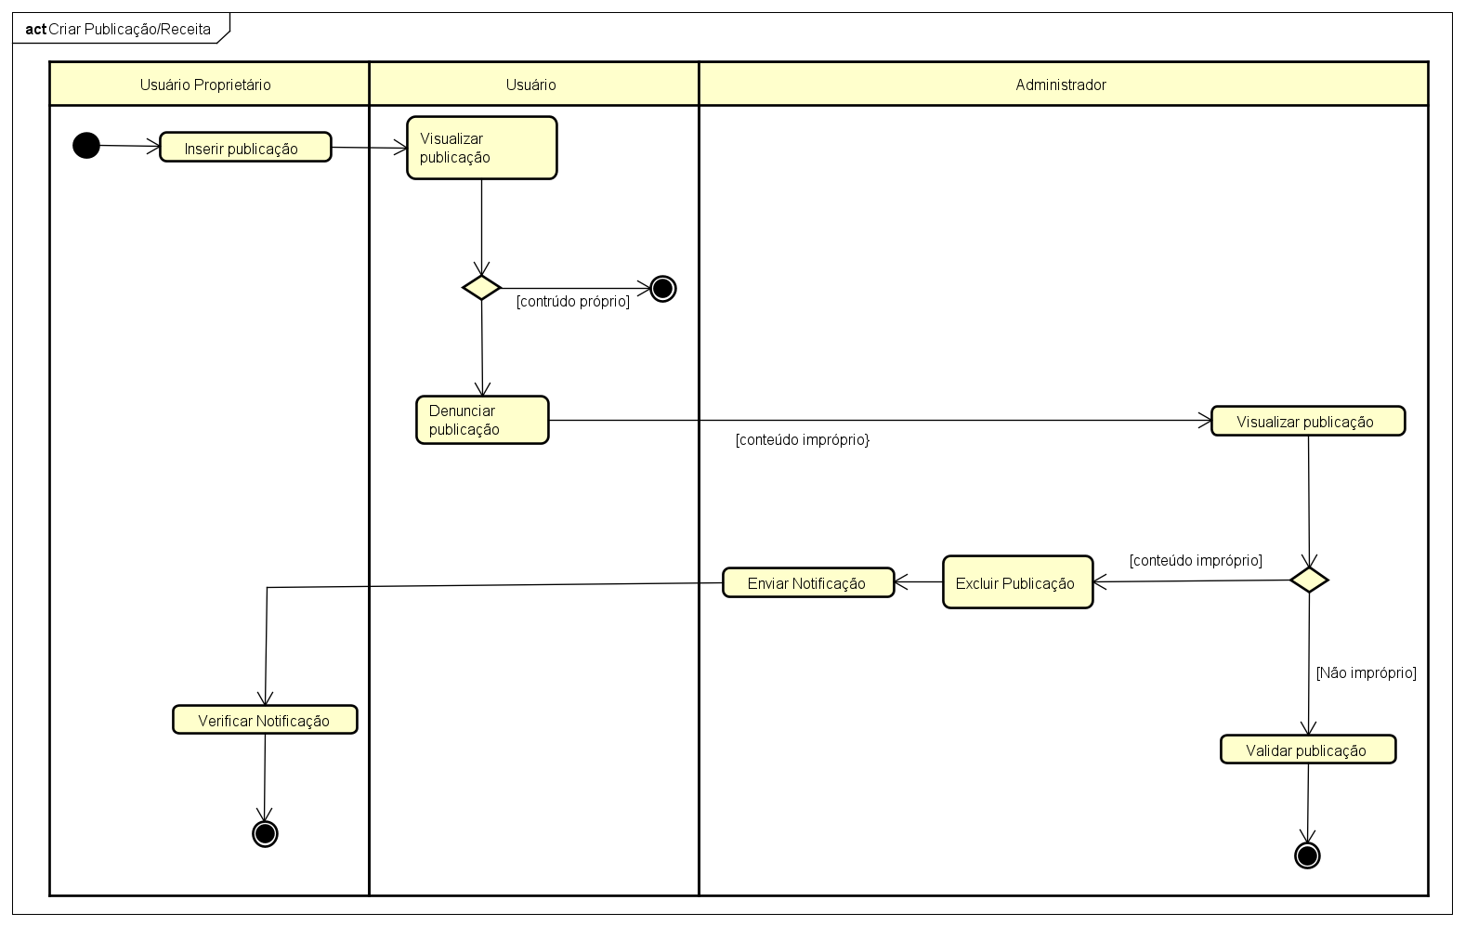
    - Criar publicação/receita
Figura SEQ Figura \* ARABIC 11 – Exemplo: Diagrama de Atividades

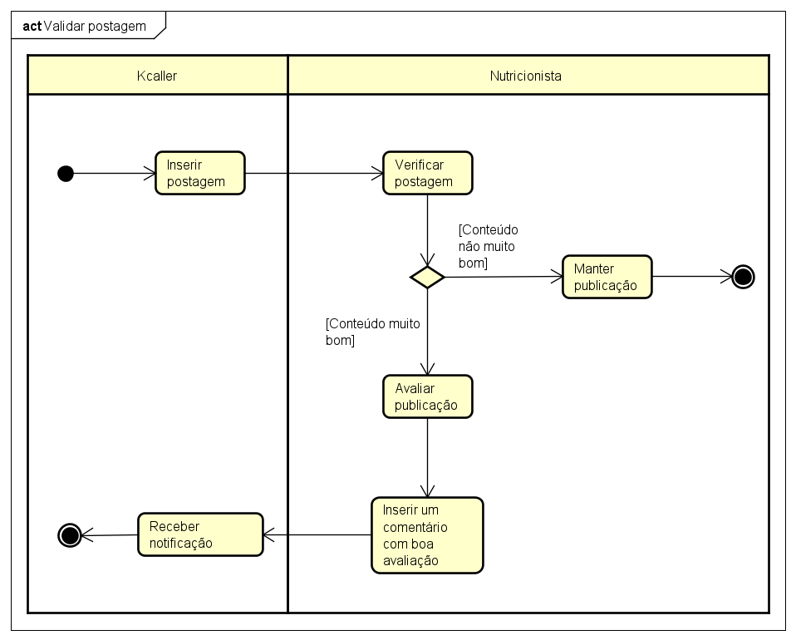
    - Validar postagem
Figura SEQ Figura \* ARABIC 12 – Exemplo: Diagrama de Atividades

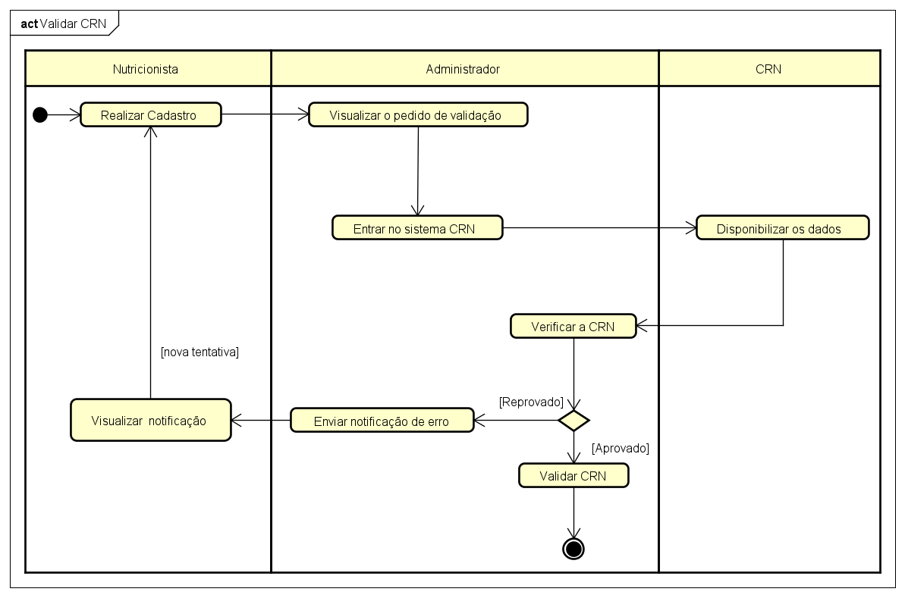
    - Validar CRN
Figura SEQ Figura \* ARABIC 13 – Exemplo: Diagrama de Atividades

  - Diagrama de Máquina de Estado
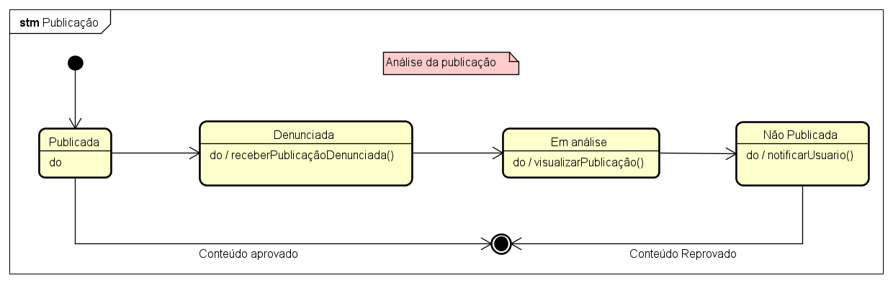
    - Publicação
Figura SEQ Figura \* ARABIC 14 – Exemplo: Diagrama de Máquina de Estados.
    - Nutricionista
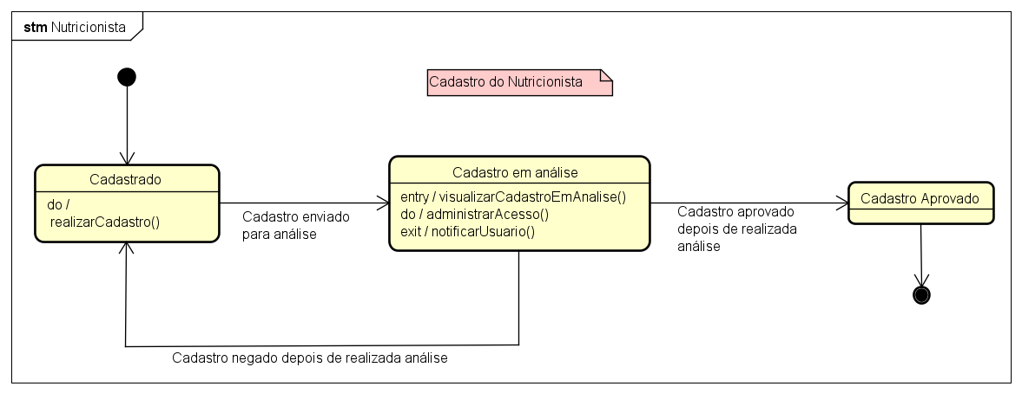
Figura SEQ Figura \* ARABIC 15 – Exemplo: Diagrama de Máquina de Estados.

REFERÊNCIA BIBLIOGRÁFICAS

AGUIAR, F. Product backlog building: concepção de um product backlog efetivo. 2018. Disponível em: https://speakerdeck.com/fabiogr/product-backlog-building . Acesso em: 10 fevereiro 2022.
AGUIAR, F. PBB_Canvas Template. 2018. Disponível em: http://www.productbacklogbuilding.com/canvas/PBB_Canvas.pdf . Acesso em 10 de fevereiro de 2022.
SCHWABER, K.; SUTHERLAND, J. Guia do SCRUM - o guia definitivo para o Scrum: as regras do jogo. 2020. Disponível em: https://scrumguides.org/docs/scrumguide/v2020/2020-Scrum-Guide-Portuguese-European.pdf . Acesso em: 10 fevereiro 2022.

